задание

Класс «Цветы».

Поля класса: название, тип, оттенок, страна-произ-

водитель, цена, длина стебля.

Методы класса:

• вывод информации о цветке (с возвратом значения); • подсчет стоимости покупки букета (количество цве-

тов в букете задается в виде параметра, void-метод);

• дополнительно придумайте к каждому классу еще

по одному методу, возвращающему значение.

входные данные

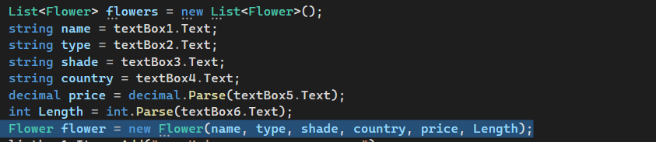

выходные

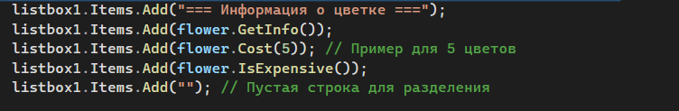

блок схема

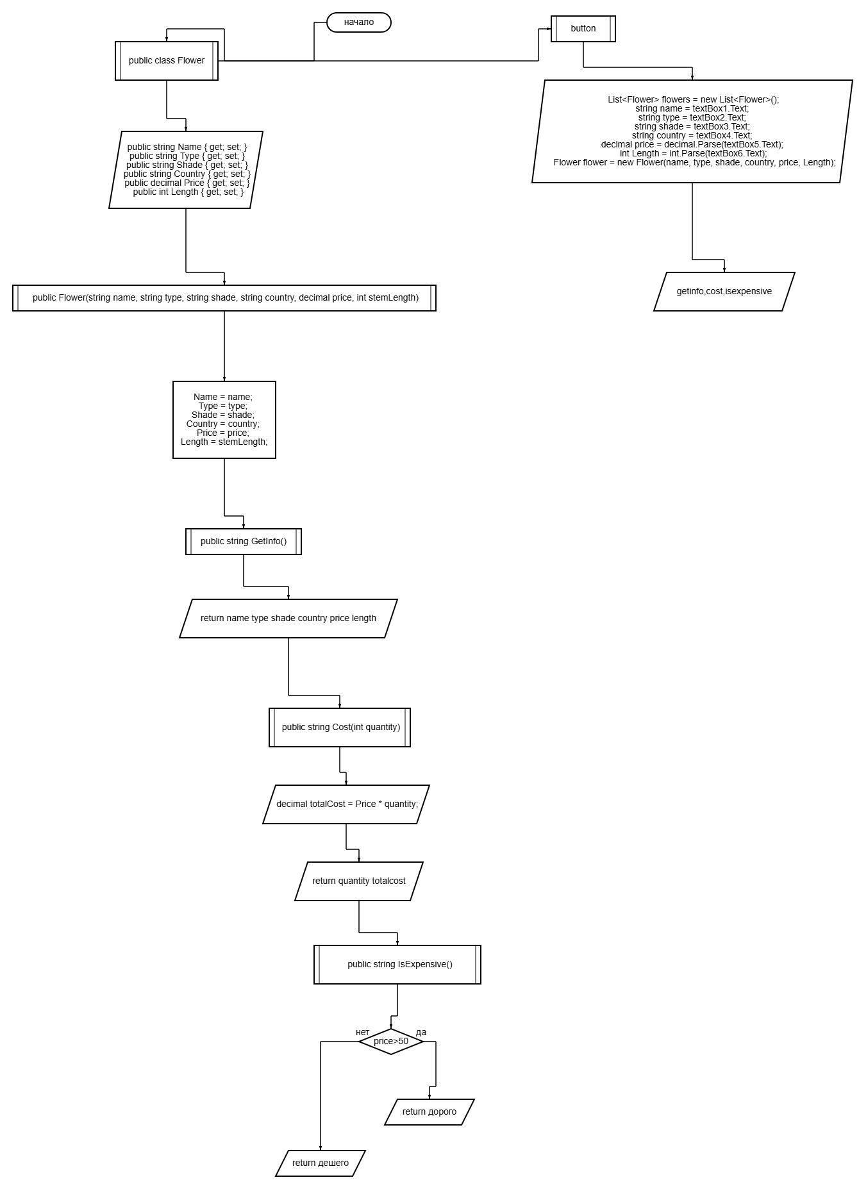

листинг

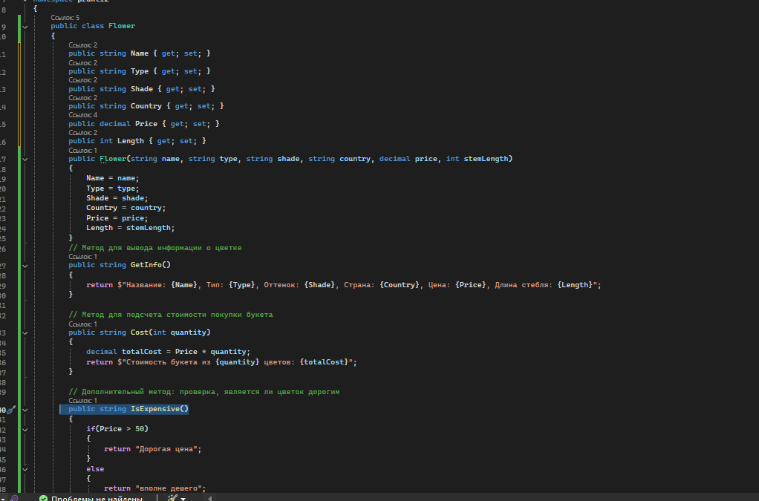

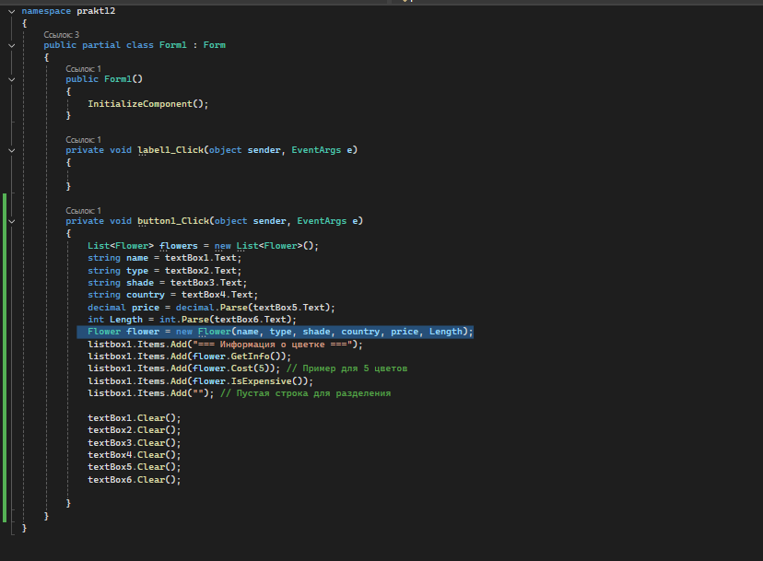

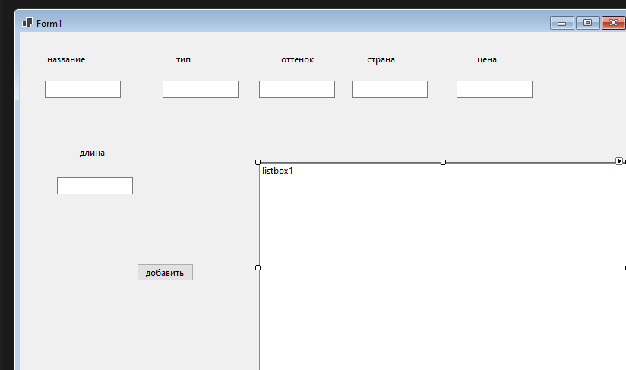

вывод

